

《人民数据库》―大型党政、时政信息平台

主要服务对象：党政机关、高校、公图、企事业、部队院校、新闻媒体等单位
主要服务方式：网上包库或本地镜像
研制服务单位：人民日报社网络中心/金报电子音像出版中心
主要栏目内容：涵盖《领导人活动报道库》、《新版人民日报图文数据库》、三会（“两会”加党代会）、中国共产党重大事件/重要人物等十余个以党和国家重大事件、重要人物（包含历史的与当今的）为主要线索的详细资料库
数据表现格式：电子文字、图片、视频
访问网址：http://data.people.com.cn

人民日报社网络中心 金报电子音像出版中心
www.people.com.cn“数据”频道
权威 实力 源自人民

目 录
第一部分 党政信息
● 中国共产党文献信息
● 中国政府文献信息
● 党报党刊资料
● 中国人民代表大会文献信息
● 中国人民政治协商会议文献信息
● 综合
● 时政专题
● 报刊资料库
● 法律法规资料库
第二部分 部分客户列举
● 党政机关用户
● 公共图书馆用户
● 高校用户
● 国外用户
● 其它用户

前 言
2008年2月27日，首届中国出版政府奖在京举行了隆重的颁奖典礼，该奖是自2005年《全国性文艺新闻出版评奖管理办法》出台后，我国出版界的首次国家级评奖，推荐评选工作采取自下而上、基层推荐、逐级审核（测评）的原则，是对出版机构、出版人及获奖作品的锐意开拓创新、引领改革发展给予的最具权威的褒奖。
由人民日报社主办、人民网主管的金报电子音像出版中心自主研发的《人民数据库（大型党政时政数据平台）》从众多参选网络数据库产品中脱颖而出，荣获首届中国出版政府奖—网络出版物奖。
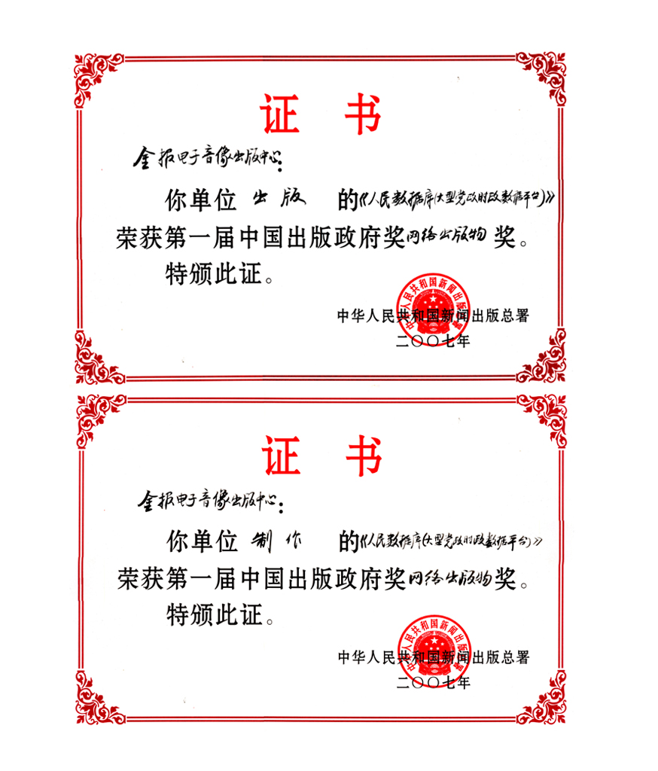
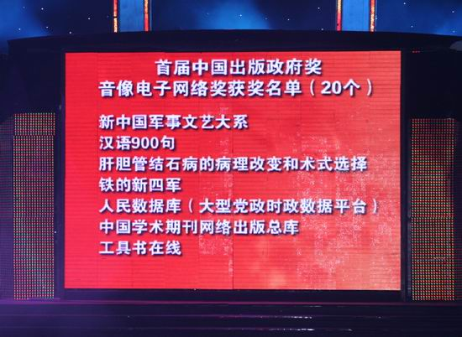
2004年，金报电子音像出版中心在上级主管单位人民日报社和人民网的大力支持下，自主研发了全国唯一的大型党政、时政资料信息平台——人民数据，它是中国电子政务信息建设的标志性项目，是中国党政主题数据库权威之作，按照组织架构和专题的内在逻辑，精心设计每个数据库的系统结构。经过两年多的研发及完善，人民数据的结构更科学，内容更翔实、严谨。人民数据是金报电子音像出版中心依托《人民日报》及人民网有关内容为基础，并与中共中央办公厅、中央党校、中央文献研究室及中央各部委紧密合作，整合信息、资料综合而成的大型党政时政数据平台，信息采集渠道权威、具有较高的科学性和实用性，该库是各级用户及时、准确、全面掌握国内外形势政策、党和国家方针路线的重要工具，是广大人民群众学习、研究政法领域、社科领域、党史领域知识的主要素材。全库共200万篇文章，近7万张图片，500段视频，总容量已超过150G，是党政信息数字化建设以来第一次编选最全面、内容最翔实、信息最丰富的党政数字化资源总汇。
人民数据的主要用户群体为全国各级党政机关、企事业、公共图书馆、高校图书馆、人大政协、社科院等单位，以及传媒、咨询、研究、教育、文化类事业单位、军事单位等，是电子政务必备的公共信息资源库，是决策、研究、教学、写作、文秘工作的信息资料助理。目前，人民数据已经拥有上百家固定用户，用户队伍已覆盖到全国各省市自治区，全国人大、中共中央办公厅、中央党校、中央文献研究室等中央直属单位已经成为人民数据的核心用户，中国人民大学、复旦大学、广州大学等高校图书馆也成为人民数据的忠实用户。人民数据发展到今天，受到了广大用户的厚爱，同时在业内也获得了高度评价，今后金报电子音像出版中心将继续向海内外广大客户提供更为实时、更加系统、全面的党政时政信息产品。
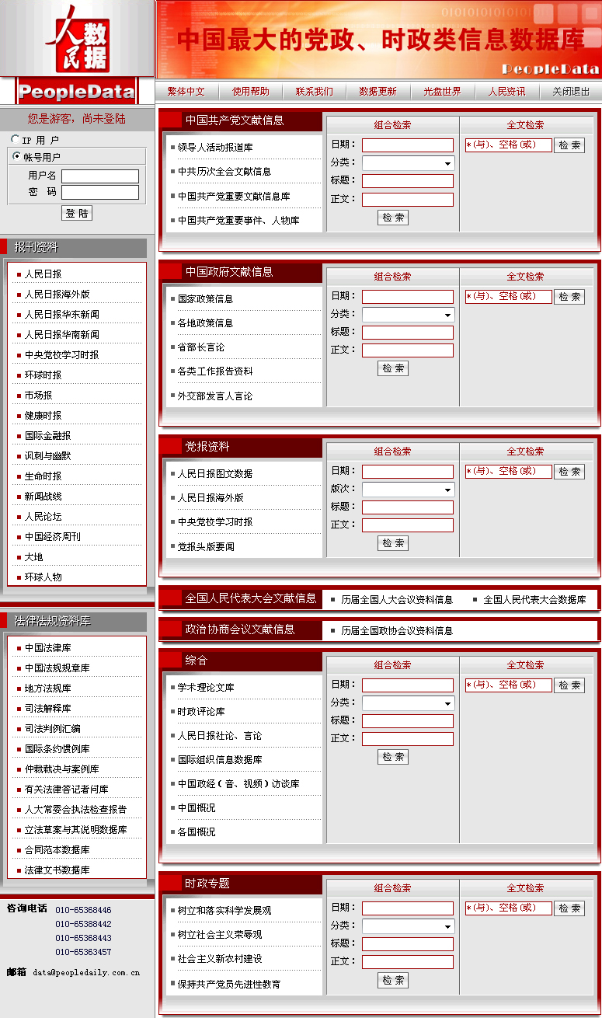

第一部分 党政信息

【中国共产党文献信息】
●领导人活动报道库
本库收录中共十五届以来人民日报、新华社关于政治局常委的全部新闻报道内容，以及中共十六届、十七届政治局其他委员（含候补委员）的新闻报道内容。全库每周更新一次。是全面了解中共十五届、十六届、十七届领导集体工作动态的权威数据库。
全库分为十七届政治局委员、十六届政治局委员和十五届政治局常委三大部分。其中，十七届、十六届政治局委员分为政治局常委和其他政治局委员、候补委员两部分。具体内容包括出席会议、考察参观、会见接见、出访、出席活动、致电致信、讲话和简历等文字、图片报道信息。
●中共历次党代会资料
收录了中国共产党第一次全国代表大会至十六届五中全会公开发表的全部文献资料，包括会议简介、文件报告、组成名单、图片资料、相关新闻报道和评论、音像资料和有关研究文章，共３００余万字，数百幅图片，４０余分钟音像资料。是国内第一套全面反映中共历次全国代表大会实况的文献资料数据库。
●中国共产党重要文献信息
与中央文献研究室信息中心联合编辑制作。
中国共产党成立以来，在各个历史时期形成了大量的指导和反映我党我国历史进程的重要文献，多年来，以中共中央文献研究室为主的中央有关部门为党的文献的编辑出版做了大量的工作，但由于各种条件限制，至今仍无一个系统、全面收录建党以来重要文献的电子数据库。《中国共产党重要文献数据库》的推出，填补了这一空白。
本库由中央文献研究室信息中心提供内容，并负责内容的审查，人民数据研制单位金报电子音像出版中心负责制作与出版。
收录内容为建党以来公开发表的所有党和国家的重要文献。主要包括以下一些内容：
1、领袖著作：收录《毛泽东选集》4卷、《周恩来选集》2卷、《刘少奇选集》2卷、《朱德选集》1卷、《任弼时选集》1卷、《邓小平文选》3卷、《陈云文选》3卷。
2、建党以来历届党代会、中央全会的重要文件。
3、已公开发表的建国前的中共中央文件，如由中央档案馆编辑出版的《中国共产党重要文件选集》（1-18卷）。
4、建国后，以中共中央名义发表的各项决议、决定、规定、通知、建议等重要文件，如由中共中央文献研究室编辑出版的《建国以来重要文献选编》（1-20卷）。
5、上世纪八十年代以后，由中央文献研究室编辑出版的《三中全会以来重要文献选编》（上、下）、《十二大以来重要文献选编》（上、中、下）、《十三大以来重要文献选编》（上、中、下）、《十四大以来重要文献选编》（上、中、下）、《十五大以来重要文献选编》（上、中、下）、《十六大以来重要文献选编》（上、中、下）中的收录的文献。
6、上世纪八十年代以后，由中央文献研究室和中央各有关部委共同编辑出版的各类专题文献选编，如《十四大以来党和国家领导人论国有企业改革和发展》、《社会主义精神文明建设文献选编》、《新时期经济体制改革重要文献选编》、《坚持、改革、开放、搞活——十一届三中全会以来有关重要文献摘编》、《坚持四项基本原则、反对资产阶级自由化——十一届三中全会以来有关重要文献摘编》、《新时期党的建设文献选编》、《新时期科学技术工作重要文献选编》、《新时期民族工作文献选编》、《新时期农业和农村工作重要文献选编》、《新时期统一战线文献选编》及其《续编》、《新时期宗教工作文献选编》、《“一国两制”重要文献选编》、《知识分子问题文献选编》中收录的重要文献。
●中国共产党重大事件、人物信息
主要收录以下内容：
1、领袖人物：毛泽东、刘少奇、周恩来、朱德、任弼时、邓小平的纪念活动/生平年表/传记/回忆思念/研究评论/著作选登/诗词作品/书法、手迹/历史瞬间/影音再现/纪念场馆
2、党史人物 3、党员风采 4、重大事件 5、党史大事

【中国政府文献信息】
●国家政策信息
1、包含子专题：人大法律/行政法规/部门规章/司法解释/国际条约/案例汇编
2、收录以下机构发布的重要政策：全国人大常委会/中共中央、国务院/司法机关/国务院组成部委/国务院直属特设机构/国务院直属机构/国务院其他机构
●地方政策信息
1、收录了31个省（市区）、省会城市、部分地级市的地方动态和颁发的重要政策法规
2、收录时期：2001年至今
●省部长言论
1、包含子专题：
中央、国务院各部委部长言论、专访/各省市区的党委书记、行政首长言论、专访/各副省级城市的党委书记、行政首长言论、专访/部分地级市的党委书记、行政首长言论、专访
2、收录时期：2004年至今
●外交部发言人言论
包含外交部发言人谈话内容和外交部记者招待会实录。前者收录自1997年至今外交部发言人发表的谈话，后者收录自2001年至今外交部举行的所有记者招待会内容。
●各类工作报告资料
1、包含子专题：
《全国人大常委会工作报告》/《国务院政府工作报告》/《中国人民政治协商会议常委会工作报告》/最高人民法院报告/最高人民检察院报告/国家发展和改革委员会《国民经济计划报告》/财政部《预算决算报告》/各省市区《政府工作报告》/部分地级市/区/州的《政府工作报告》/政府白皮书
2、收录时期：1983年至今

【党报党刊资料】
●人民日报
收录人民日报1946年创刊至今六十多年来的新闻报道，是一座大型的、纪实的、珍贵的资料库。它忠实地记录了中国共产党和中华人民共和国五十多年来走过的风雨历程，见证了半个多世纪以来我国人民艰苦奋斗的建设历史，利用电子出版海量信息容量的优势，将人民日报自创刊至今的所有报道容纳其中，具有较高的研究价值和珍藏价值。
包含子专题：
要闻/国内要闻/国际/要闻/视点新闻/经济/国际/党建周刊、交流、文艺评论、理论/政治/文化/体育/读者来信、民主法制周刊、科教周刊、议政建言周刊、经济周刊/国内政治、立法与执法、科教周刊·科技视野、文艺纵横、财经纵横/法律与生活、科教周刊·健康时空、国际周刊、企业经纬/国际副刊、科教周刊·人与自然、摄影、人与自然等。
●求是杂志
求是杂志是中共中央的机关刊物，担负着全面系统地宣传贯彻马列主义、毛泽东思想，全面系统地宣传贯彻中国特色社会主义理论体系，完整准确地宣传阐释党的路线、方针、政策，用马克思主义中国化最新成果武装全党，提高全党马克思主义理论水平，促进党的各项事业健康发展的任务，是党中央指导全党全国工作的重要思想舆论工具，是党在思想理论战线的重要阵地。
求是杂志的读者对象主要是各级党政领导干部、广大宣传思想理论工作者、教育工作者和全体党员。求是杂志现设栏目有：要文要论、高举中国特色社会主义伟大旗帜、党的建设、求是笔谈、经济改革与发展、文化视野、科教天地、世界风云透视、调查与研究、观察与思考、红旗论坛、中心组学习园地、民主与法制、国防与军队建设、探索与争鸣、基层之声、党员信箱、生活与哲学、读书、绿野、来稿摘编等
●人民日报社论、言论
收录1997年至今的社论/任仲平文章/本报评论员文章/本报特约评论员文章/人民论坛/今日谈/国际论坛/金台随感/各版言论等人民日报上发表的言论。
包含子专题：要闻/国内要闻/国际要闻/视点新闻/经济新闻/政治新闻/文化新闻/体育新闻等。
●中央党校《学习时报》
1999年9月创刊，中共中央党校主办，面向全国，服务全党，以各级党政干部和广大知识分子为主要对象，是国内外公开发行的全党唯一专门讲学习的报纸。
包含子专题：国家大局/当代世界/思想理论/观察思考/知识时代/文史经纬/社会综合/学习纵横/干部教育。
●党报头版要闻库
收录范围：5个中央级党报：人民日报、人民日报海外版、光明日报、经济日报和解放军报
31个省级党报：北京日报、天津日报、解放日报等
收录内容：以上党报每天第一版的重要新闻
收录时间：自2008年1月1日起

【中国人民代表大会文献信息】
●历届全国人大会议资料信息
历届全国人民代表大会资料信息库以人民日报和人民网的报道为主体，收录了从一届一次至十一届一次全国人民代表大会的全部内容。
1、包含子专题：会议名单、会议议程、会议进程、文件报告、决议公告、领导活动、议案提案选萃、代表委员建言、会议报道、图片报道、记者招待会、重要评论、视频报道等。内容全面、丰富，本数据库是关于历届全国人民代表大会议程、议题、决议等内容及其报道的权威资料库。
2、收录时期：一届至今
3、数据表现形式：电子文字、图片、视频
●全国人民代表大会数据库
本库由人民网和全国人大常委会办公厅新闻局、信息中心主办的中国人大新闻网与金报电子音像出版中心联合编辑。
１、包含子专题：人大知识、历届全国人大会议、历次全国人大常委会会议、常委会公报、领导人论人大制度、历届委员长、法制讲座、人大论坛 、探索创新、地方人大、图说人大、邮票与人大、岁月回想、音视频回放、人大法律、大事年表等
２、表现形式：文字、图片、音视频，共计一万一千多篇文章，五百多幅图片和多段音视频资料。
３、评价：内容丰富，资料权威，是人大工作者和人大制度研究者以及一切关心中国社会主义民主和法制建设的人士不可多得的资料库，也是广大读者了解人大制度，知晓人大知识的绝佳窗口。

【中国人民政治协商会议文献信息】
●历届全国政协会议资料信息
1、包含子专题：
会议议程/会议名单/会议进程/文件报告/决议公告/领导活动/议案提案选萃/代表委员建言/会议报道/图片报道/记者招待会/重要评论/视频报道
2、收录时期：一届至今
3、数据表现形式：电子文字、图片、视频
4、该信息库的价值是收录大量会场的视频、音频和图片资料

【综合】
●学术理论库
本库包含子专题：
1、学术理论文库
2、学术动态
3、干部论坛
4、论著精华：
论著精华/文史纵览/网络论文/党建政法/经济社会
5、百家争鸣：
百家争鸣/百家讲堂/权威访谈
6、特别关注
7、理论人物
8、书讯书评
收录时期：2004年9月至今
●时政评论库
本库包含子专题：
1、人民时评：
政治/经济/国际/来源/其他
2、人民日报报系言论
3、网友评论：
网友说话/观点碰撞/网友热评/一语惊人
4、思想漫画
收录时期：1998年至今
●中国政经音、视频访谈库
1、收录自1999年起人民网访谈栏目邀请各界嘉宾共同制作的视频、文字、图片等网上直播节目的内容。
2、访谈以邀请时政、经济、外交国际、教科文卫体、军事、传媒、环保等各界知名人士和先进典型在线探讨热点事件、中央政策变化等为主，并与网友进行互动，回答网友关注的问题。数据库内容详实、丰富、可靠。
●中国舆情库
网上舆情：囊括一周舆情综述、网民看官员、网民看地方（部委）、网友时评、博文选萃、热帖精选、正方反方、网上调查、网言网语栏目，全面、准确、及时地反映网上民
意动态，提供决策参考。
其中，一周舆情综述栏目，高度提炼一周重大舆情，供领导参阅；网民看官员栏目，评说政坛群体形象及个性官员，传达民意与民情；网民看（地方）部委栏目，收集网民对地方（部委）的建言，方便各地方（部门）了解情况；网友时评栏目，评论社会热点、焦
点，开阔读者思路；博文选萃栏目，精选官员、学者、社会名流博客文章，拓宽视野，
启迪智慧；热帖精选栏目，精选网上热帖，了解民意民情；正方反方栏目，挑选本周争议事件中的网民观点，进行思想交锋；网上调查栏目，选取一周重要新闻或事件进行网民调查，从中判断民众意见；网言网语，挑选网友点评时事、世事的精彩话语，于幽默之中传递民意。九大版块内容为各级领导和有关部门科学决策提供有效的网络民意依据。
观点参阅：包括学者新论、中外比较、环球视点和声音栏目。
其中，学者新论汲取国内外一流专家最前沿学术研究成果，紧密结合当前重大问题，深入浅出，见解独到；中外比较栏目吸取国外解决相关问题的先进经验，专业解读，具有极高的参考价值；环球视点采撷国外报刊、杂志最前沿舆论动态，开辟海外看中国的窗口，促进思想解放；声音栏目精选官员、学者、各行业不同声音，管中窥豹，洞悉社会风气之先。四大版块内容为各级领导决策提供准确的理论、政策依据。
深度报道：包括风云人物、反腐一线、政坛往事栏目，纵深解读当前热门话题、热点人物、重大事件，增加读者知识面和储备量。
资料汇编：汇集一周重要信息，包括高层动态、一周新闻排行榜、中央媒体看地方、曝光台、人事任免、政策速递、一周图书排行榜、一周影视排行榜等栏目，全面汇集本周重要新闻、时政、文化信息，让一周时事资讯尽在读者的掌握之中！
●中国概况
宗教、历史、人文、风俗节日等
●世界概况
国家、国旗、经济、政治、军事、历史、文化、教育、新闻出版、节日、礼仪等概况
●国际组织数据库
1、联合国系统国际组织
（1）联合国
（2）联合国主要机关：联合国大会；联合国安全理事会；联合国经济和社会理事会；联合国托管理事会；国际法院；联合国秘书处
（3）联合国专门机构和相关组织
2、政治军事类国际组织
（1）政治与外交组织：全球政治与外交组织；洲际政治与外交组织；欧洲、亚洲美洲等
（2）军事与安全组织：全球政治与外交组织；洲际政治与外交组织；欧洲、亚洲美洲等
（3）法律组织：全球政治与外交组织；洲际政治与外交组织；欧洲、亚洲美洲等
（4）人权组织：全球政治与外交组织；洲际政治与外交组织；欧洲、亚洲美洲等
3、经济贸易类国际组织
经济与合作组织/制造业组织/农林牧渔业组织/运输与信息组织/贸易组织/金融组织
4、社会发展类国际组织
社会与发展组织/福利与救助组织/青少年组织/妇女组织
5、文化教育类国际组织
文化与传媒组织/文化与艺术组织/教育组织/体育组织/宗教组织
6、科学技术类国际组织
自然科学组织/工业技术组织/环球保护组织/医药卫生组织
7、包含上述组织的资料
成立与性质/通信地址/联系方式（电话、传真）/机构与成员/宗旨与职能/会议与活动/信息与资料
网址与邮箱/网站主页

【时政专题】（随时增加更新）
●树立和落实科学发展观
树立和落实科学发展观数据库收录自2004年11月份至今的人民日报、人民网、新华社等权威媒体关于“科学发展观”的相关资料和新闻报道，是全面了解科学发展观的理论内涵，具体实施及有关动态的权威数据库。
１、本库分为中央精神、领导论坛、权威解读、新闻报道、地方举措、重要评论、学习读本七大部分。
“中央精神”收录中央领导人关于科学发展观的言论。
“领导论坛”收录省部级领导人关于科学发展观的言论。
“权威解读”收录国内专家、学者关于科学发展观的解读。
“新闻报道”的内容为关于科学发展观的全国性报道。
“地方举措”分为中部崛起，东北振兴，西部大开发和东部新跨越四个部分，收集各地关于落实科学发展观的一些措施、做法。
“学习读本”内容为中央宣传部理论局组织编写的《科学发展观学习读本》。
２、收录时间：1999年10月—至今
3、数据表现形式：电子文字、图片
●树立社会主义荣辱观
《树立社会主义荣辱观数据库》是金报电子音像出版中心根据胡锦涛总书记提出的“树立社会主义荣辱观”指示精神，精心制作的专题数据库。
１、包含子专题：中央精神、荣辱观大家谈、综述评论、各方行动、图片报道、音频视频等，使用户轻松、及时、全方位地了解与“树立社会主义荣辱观”有关的中央指示、媒体评论及社会各界动态。
２、收录时期：2006年3月至今
●保持共产党员先进性教育学习资料
1、包含子专题：
学习动态/重大活动/理论文库/重要评论/学习读本/文献资料/时代先锋/典型经验/党的建设/权威访谈/永远的丰碑/反腐倡廉/视频资料
2、收录时期：2005年1月起
●社会主义新农村建设
１、包含子专题为：中央精神、各地举措、农业企业、基础事业、科技兴农、三农理论、图片、国际、典型报道、观察评论、视频报道
２、收录时间： 2006年4月起

【报刊资料库】
收录报刊：人民日报 1946年至今
人民日报海外版 2001年至今
人民日报华东新闻 2001年至今
人民日报华南新闻 2001年至今
中央党校学习时报 1999年至今
环球时报 1992年10月（试刊）至今
环球时报创刊于1993年1月3日，由人民日报社主办，是中国最具权威性的国际新闻报纸。从2006年1月起，《环球时报》已改为日报（周一至周五出版），周一至周四16版，周五24版。
环球时报在世界75个国家和地区驻有350多位特派、特约记者。刊发的文章受到党和国家领导人的高度重视，引起国内外媒体广泛关注。
市场报 2001年至今
健康时报 2001年至今
国际金融报 2001年至今
讽刺与幽默 2001年至今
生命时报 2004年10月（创刊）至今
新闻战线 2001年至今
人民论坛 2001年至今
中国经济周刊 2001年至今
大地 2001年至今
环球人物 2006年4月（创刊）至今
收录时间：人民日报、中央党校学习时报、环球时报、生命时报和环球人物这五份报刊从创刊之日开始收录，其他报刊从2001年开始收录。

【法律法规资料库】
包含子专题：
1、中国法律库 2、中国法规规章库 3、地方法规库
4、司法解释库 5、司法判例汇编 6、国际条约惯例库
7、仲裁裁决与案例库 8、有关法律答记者问库 9、人大常委会执法检查报告
10、立法草案与其说明数据库 11、合同范本数据库 12、法律文书数据库

第二部分 部分客户列举

【党政机关】
中共中央办公厅 中共中央政策研究室 中共中央文献研究室
全国人大常委会 中共中央党校 中国社会科学院
浙江省委办公厅 中共北京市委党校 中共内蒙古区委党校
中共上海市委党校 浙江省委办公厅 河南省委办公厅
山西省委办公厅 广东省委办公厅 国家税务总局党校
国家人事部图书馆 宁夏区委办公厅 中共上海市委宣传部
中国井冈山干部管理学院 江苏省委党校 中国延安干部管理学院
中共上海市委办公厅 中央档案馆……

【公共图书馆用户】
国家图书馆 上海图书馆 浙江省图书馆
天津图书馆 广东省立中山图书馆 杭州图书馆
深圳图书馆 东莞图书馆 甘肃省图书馆
佛山市图书馆 广州市番禺区图书馆 绍兴图书馆
深圳福田区图书馆 金陵图书馆……

【高校图书馆用户】
中国人民大学图书馆 复旦大学图书馆 暨南大学图书馆
广州大学图书馆 汕头大学图书馆 广东商学院图书馆
青岛大学图书馆 浙江万里学院图书馆 浙江财经学院图书馆
外交学院图书馆 西南师范大学图书馆 华东师范大学图书馆
广西师范大学图书馆 东北师范大学图书馆 大连理工大学图书馆
中国地质大学图书馆 广州美术学院图书馆 青岛大学图书馆
国防大学图书馆 中国传媒大学图书馆 北京师范大学图书馆……

【国外客户】
美国国会图书馆 哈佛大学 斯坦福大学 罗马大学
耶鲁大学 日本大使馆 伦敦政治经济学院……

【其它用户】
北京军区装备部 诸城市武装部 国际广播电台 浙江省电视台
江西赣州工商银行 深圳档案馆 深圳特区报 解放军总参谋部
首钢集团 攀钢集团 航天科技集团……

联系单位：人民日报社网络中心 金报电子音像出版中心
联系部门：《人民数据》市场营销中心
联 系 人：彭莎
联系电话：010-65368442 15010275703
邮 箱：pengsha1985@sina.com
网 址：人民网“数据”频道：http://data.people.com.cn
地址邮编：北京市金台西路2号（100733）

